ESCOLA |  |  |  | DATA |  | ____ /____ / ____
ALUNO
PROFESSORA |  |  | ANO |  |  |  | TURMA

CONTORNE E PINTE A ABELHA.
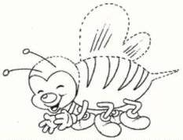

CONTORNE OS PONTINHOS PARA FORMAR A VOGAL A.
A
A A A A A A A A A A
A A A A A A A A A A
A A A A A A A A A A

